**马士兵金融-后端文档**

1. **项目介绍**
   1. **p2p金融介绍**

P2P金融又叫P2P信贷，P2P是指person-to-person的简写，意思是：个人对个人。P2P指个人与个人之间的小额借贷交易。借款者可自行发布借款信息，包括金额、利息、还款方式和时间，实现自助式借款；借出者根据借款人发布的信息，自行决定借出金额，实现自助式借贷。

P2P金融主要分为两种模式，基于电子商务的网络P2P金融和传统线下的P2P金融。

**1.2 业务流程**

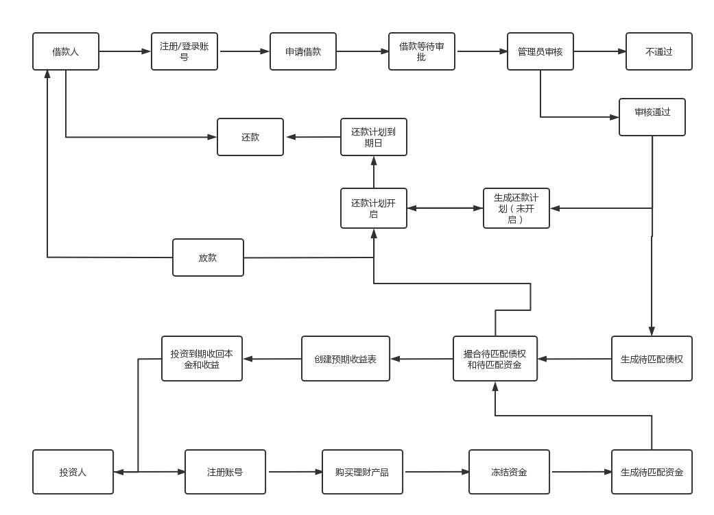

**1.3 业务模块介绍**

该项目包含如下几个模块：

1. 会员注册、登录及认证。
2. 资产管理：包括资产统计、充值、提现等。
3. 投资管理：包括资金的投资状态、交易记录等。
4. 消息管理：站内信功能、分组群发。
5. 账户管理：包括银行卡绑定，实名认证等。
6. 债务管理：平台后台生成债权，债权信息记录。
7. 产品管理：理财产品管理功能。
8. 奖励管理：用户邀请注册奖励功能。
9. 撮合管理：撮合债权与购买投资的资金进行匹配。
10. **系统架构**

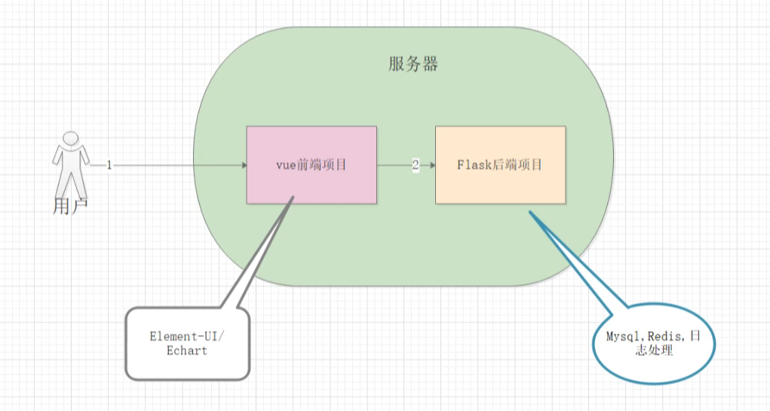

·Flask 轻量级web应用框架

·SQLAlchemy

·Redis

·Flask-RESTful

·MySQL

1. **项目搭建**

3.1创建项目和虚拟环境

3.2配置pip镜像源

3.3 安装MySQL

3.4 安装SQLAlchemy

3.5 修改项目结构

3.6 初始化SQLAlchemy

3.7初始化Redis